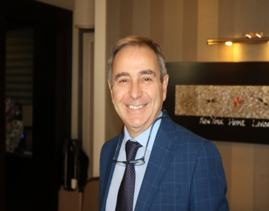
MONITORAGGIO della VACCINAZIONE COVID-19 in RSA collaborazione del vice presidente nazionale SIGOT Dott. Giovanni Ruotolo con l’Istituto Superiore di Sanità.
In considerazione dell’attuale momento pandemico e dell’inizio della campagna vaccinale nazionale nelle RSA, il Gruppo di Studio diretto dal Dott. Giovanni Ruotolo, Vice Presidente Nazionale della Società Italiana di Geriatria Ospedale e Territorio (SIGOT), Direttore della SOC di Geriatria e del Dipartimento di Medicina dell’Azienda Ospedaliera Pugliese Ciaccio di Catanzaro, è stato individuato come primo Centro dello Studio osservazionale, prospettico, multicentrico, nazionale sugli effetti della vaccinazione nei pazienti anziani dal titolo:“MONITORAGGIO della VACCINAZIONE COVID-19 in RSA (SIVAX-RSA) sviluppato dalla SIGOT in collaborazione con l’Istituto Superiore di Sanità (Dipartimento “Promozione e valutazione delle politiche di prevenzione delle malattie croniche”).
Il Dott. Giovanni Ruotolo, come Responsabile della sperimentazione ha indicato come coordinatori Il Dott. Alberto Castagna già membro del Comitato Scientifico Nazionale SIGOT e Presidente Regionale Calabria SIGOT e la Dott.ssa Anna Maria Condito, AO Pugliese Ciaccio di Catanzaro, Responsabile Governo Funzioni Infermieristiche.
Partendo dal presupposto che per la popolazione di anziani in RSA non esistono, al momento, dati clinici specifici, lo studio consente la valutazione degli outcomes di efficacia e sicurezza della vaccinazione anti COVID-19 in funzione del grado di fragilità e di compromissione cognitiva.
Le Residenze Sanitarie Assistenziali (RSA) costituiscono un nodo fondamentale nella assistenza sanitaria inserendosi tra le strutture ospedaliere per acuti e l’intervento domiciliare. Numerosissime le RSA che hanno aderito all’importante iniziativa, supportata dai SOCI SIGOT presenti su tutto il territorio nazionale, ma da sottolineare che la risposta regionale è stata armoniosa, immediata.
Nel 2012 la Società Scientifica SIGOT (Società Italiana di Geriatria Ospedale e Territorio) ha modificato ragione sociale e denominazione introducendo un riferimento forte al Territorio nella consapevolezza che la eterogeneità delle persone anziane e la loro complessità gestionale non possono essere affrontate in maniera frastagliata e parcellare Sempre più evidente è quindi l’utilità di programmi per garantire la continuità assistenziale tra ospedale e territorio. La continuità di cura implica una “presa in carico” condivisa da più attori e più servizi di ambienti diversi nell’ambito del care management e del case management, attraverso la trasmissione di tutte le informazioni utili nella fase del passaggio di setting.
La trasmissione dei dati clinici e socio-sanitari sono indispensabili per il management del paziente complesso, secondo il principio dell’alleanza terapeutica, i modelli di gestione e collaborazione tra Ospedale e Territorio proposti dal Dott. Giovanni Ruotolo ne sono sempre più un apprezzato esempio.

